

MAS Horní Pomoraví o.p.s. Vás srdečně zve na workshop pro pedagogy
v Centru kolegiální podpory v oblasti čtenářské pregramotnosti
Téma: „využití ŘÍKAdel PRO MATEŘSKÉ ŠKOLY“

Shrnutí teorie z předešlého setkání, praktické ukázky. Analýza říkadel, vysvětlení zákonitostmi vzniku příběhu, cvičení, podpora emocí, nácvik mimiky a použití těla při vyprávění příběhu, improvizace formou pantomimy a mnoho dalších zajímavých informací týkajících se čtenářské pregramotnosti.
Místo setkání: MŠ VESELÁ ŠKOLKA PRIEVIDZSKÁ 1, ŠUMPERK
Datum setkání: 23. 1. 2020 ve 14.30hod.
Těší se na Vás: Mgr. Yvona Šimková,
Bc. Jitka Martinková,
Markéta Světlíková
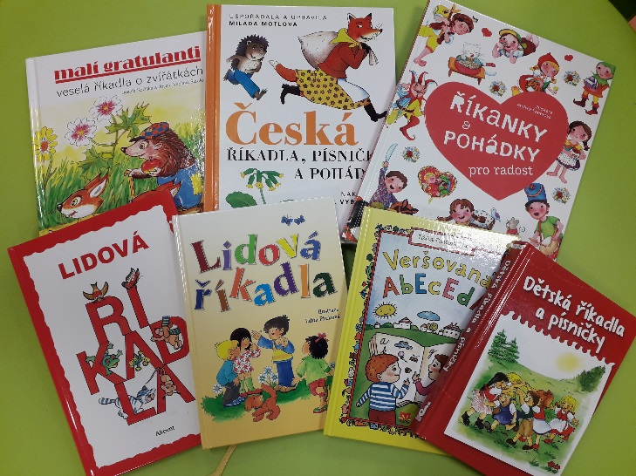

Uzávěrka přihlášek dne: 20.1.2020

Svou účast, prosím, potvrďte ZDE: https://forms.gle/14ophgaL3wwnNCbn7

Kontaktní osoba: Ing. Alena Dvořáková, alena.dvorakova@hornipomoravi.eu, tel: 725 080 729

Tento projekt je spolufinancován Evropskou unií a státním rozpočtem ČR

